Hình Ảnh Tuyệt Đẹp của "họ" Bồ Câu

Trên thế giới có rất nhiều loài Bồ câu, nhưng dưới đây là một vài loài Bồ câu có bộ lông và thể hình tuyệt đẹp !

1. Southern Crowned Pigeon:(Bồ câu Vương miện Victoria - Giai nhân tuyệt sắc) - Còn được biết đến với tên gọi bồ câu vương miện marroon hoặc vương miện Scheepmaker. Có nguồn gốc từ Indonesia và New Guinea.
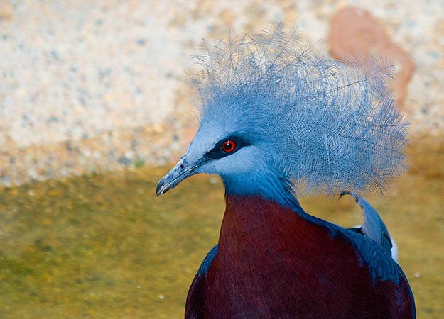
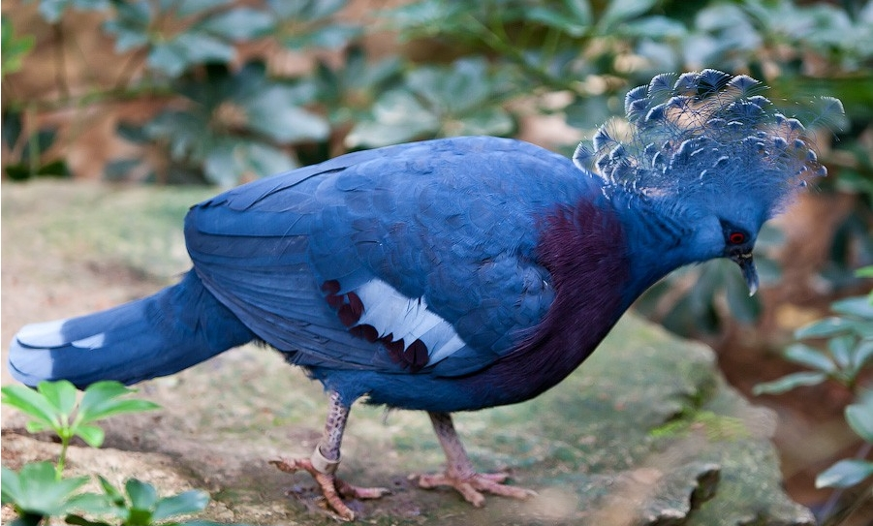
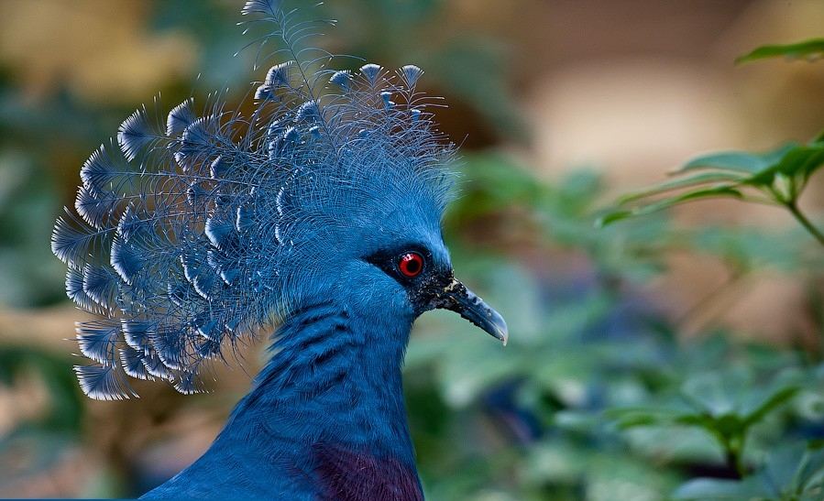
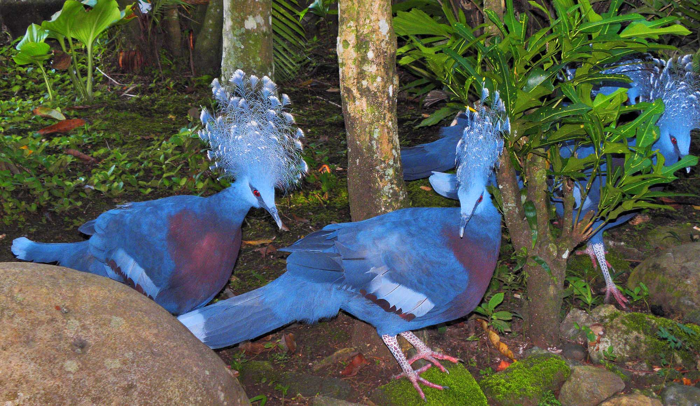
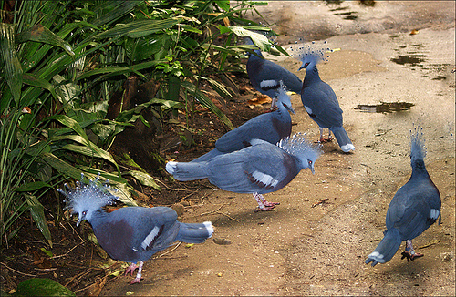
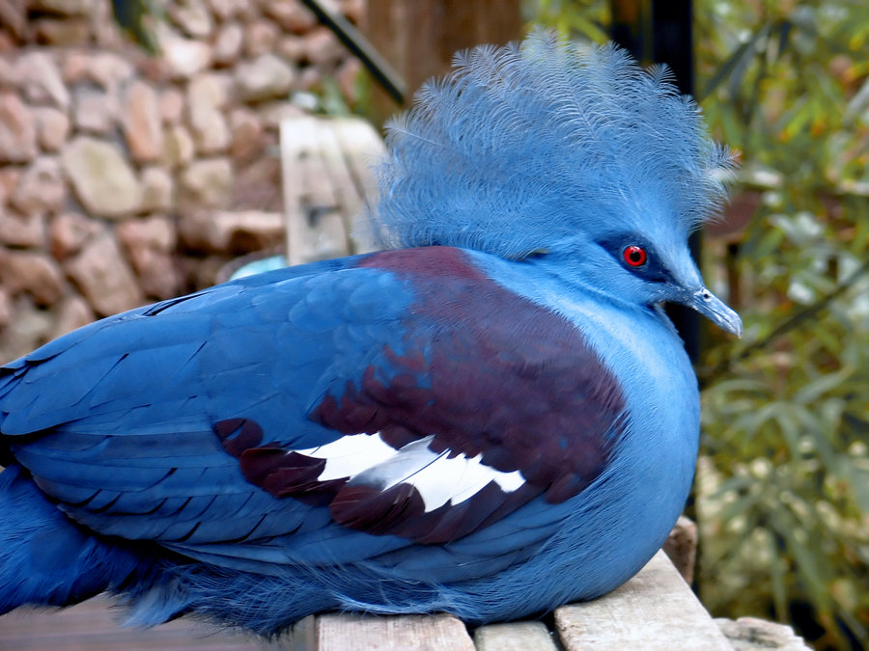
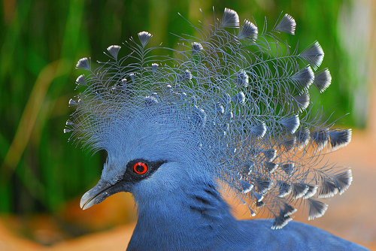
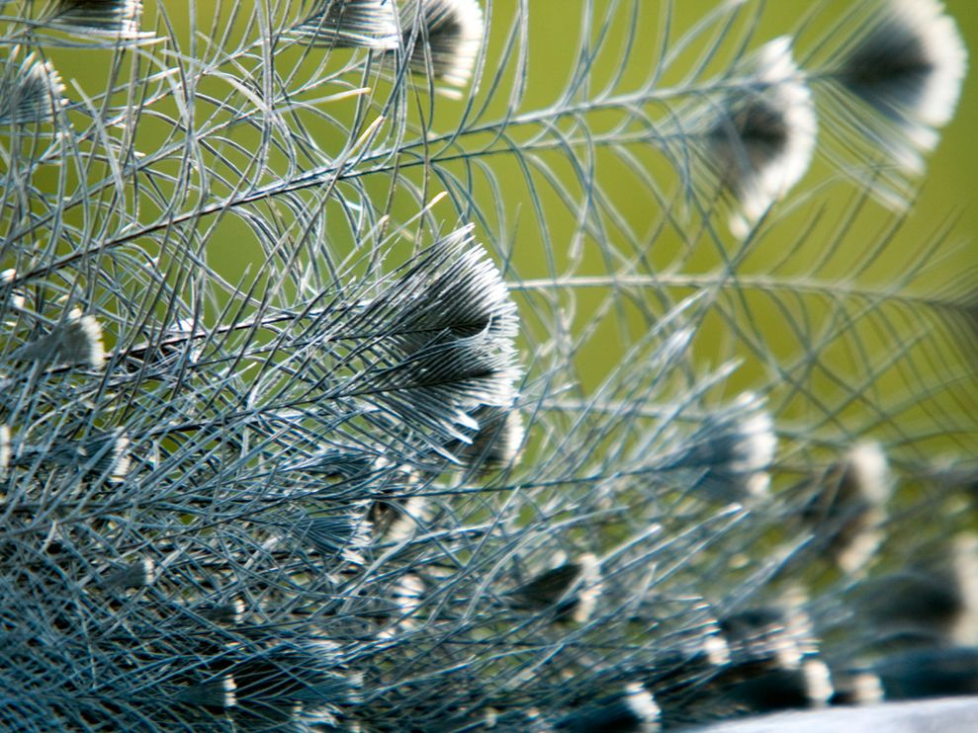
Thoạt nhìn, các bạn sẽ tưởng tượng là một cánh đồng cỏ

2. Frillback Pigeon: Còn có các màu khác như đen, trắng, xanh và đỏ.
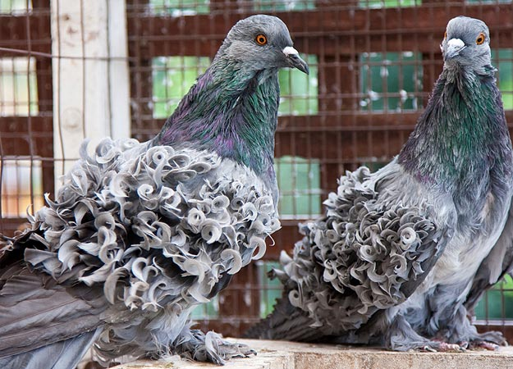

3. Victoria Crowned Pigeon: Con trống và mái giống hệt nhau, chúng chỉ đẻ 1 trứng duy nhất.
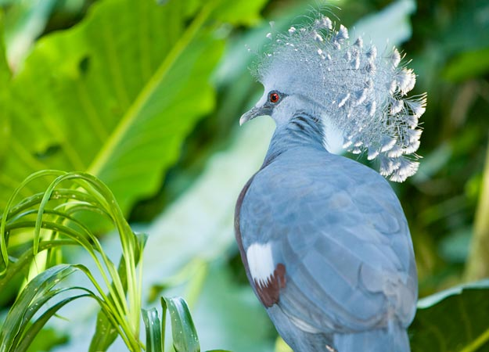

4. Nicobar Pigeon: ( Con này có trong sách đỏ Việt Nam và thế giới, xuất hiện ở vườn quốc gia Côn Đảo và 1 số quốc gia Đông Nam Á ).
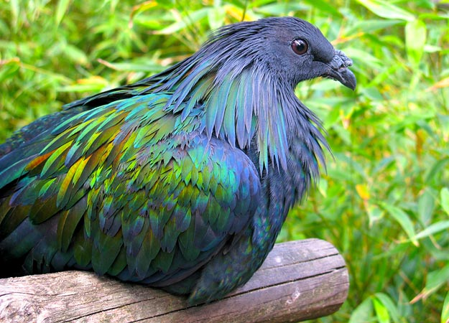

5. Bleeding Heart Pigeon: Chỉ được thấy ở Philippin, sống trong các khu rừng rậm rạp. Tên gọi dựa theo màu sắc trước ngực.
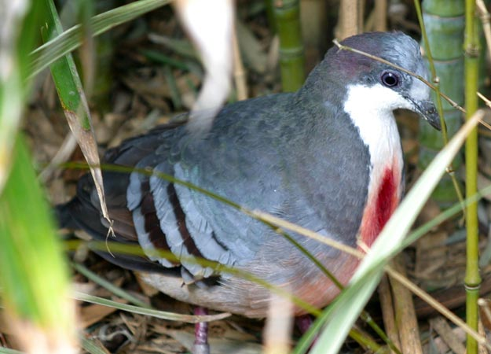

6. German Helmet Pigeon: "Mũ bảo hiểm" Đức. Lông chân dài, gọi là muffs.
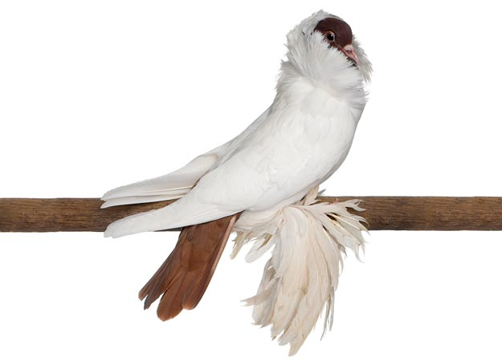

7. Polish Helmet Pigeon: "mũ bảo hiểm" Ba Lan
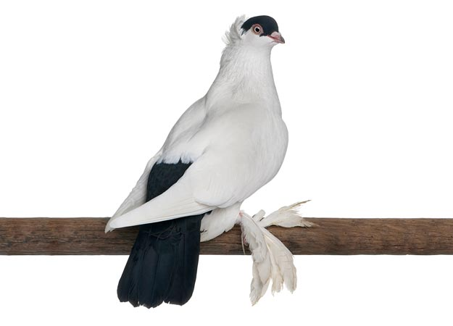

8. Budapest Highflier: Loại chim phổ biến ở Hungary
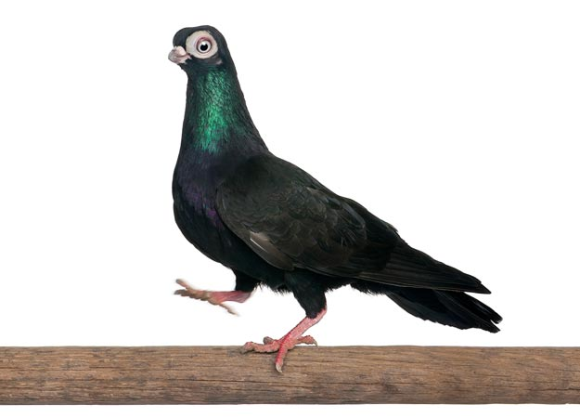

9. Pied Imperial Pigeons: Được tìm thấy ở Úc.
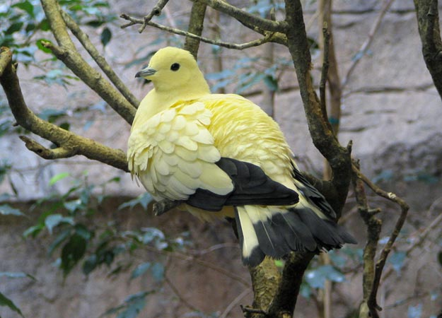

10. Spinifex Pigeon: Không ở cố định, thích sống nơi vách đá, cỏ gai,... ở Úc.

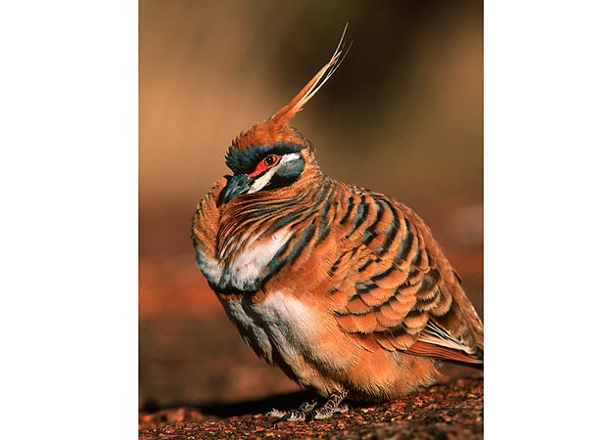

11. Seychelles Blue Pigeon: Còn gọi là tri-colored (3màu), sống phần lớn thời gian trên cây.

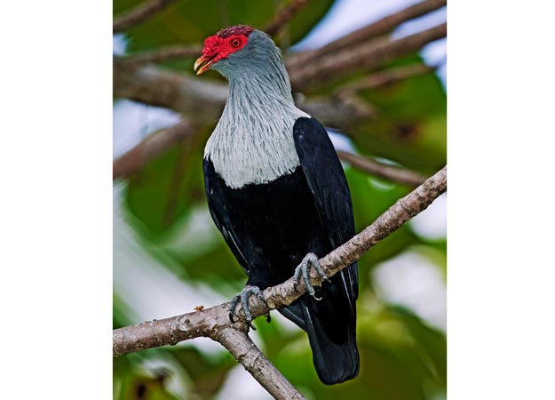

12.Sư tử ( Jacobinn):

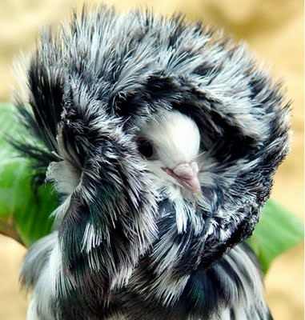

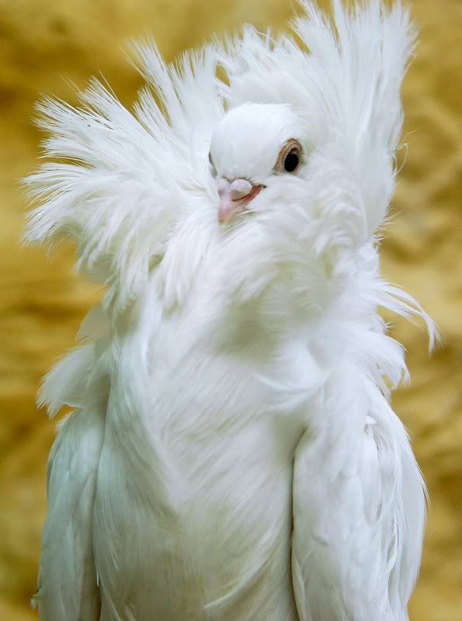

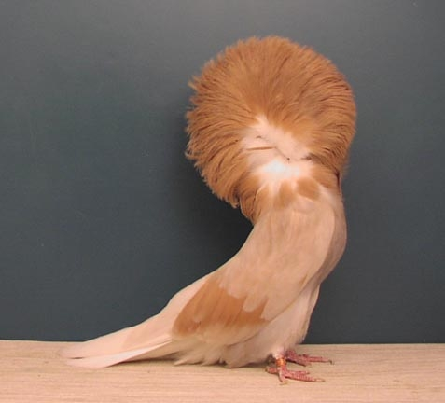

13.Vảy cá ( Satinette ):

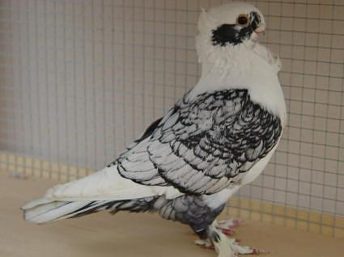

14.Đuôi xòe ( Fantail ):

